**La course aux élections**

Thomas et Mark sont prêts à tout pour gagner les élections scolaires. Puisqu’ils sont en compétition l’un contre l’autre, tous les coups sont permis, même la cuisson ou l’achat de beignes pour séduire la clientèle et pour attirer les appuis.

Toutefois, vos 9 amis et vous ne vous souciez pas trop des politiques des concurrents. Vous êtes membre de la bande des *10 doigts de la faim* et votre seule pensée collective est d’avoir le plus de beignes possible, ce qui vous motivera à supporter l’un ou l’autre des candidats.

**Vous devez trouver qui appuyer afin d’avoir le plus de beignes possible.**

**Chez Thomas…**

Les beignes au maïs bouilli sont une spécialité pour lui. De plus, Thomas sait faire de très jolis graphiques qui servent à montrer comment ses supporteurs pourraient se partager les beignes.

Thomas connaît le nombre de beignes qu’il désire partager. D’ailleurs, la fonction ci-dessous montre comment varie le nombre de beignes qu’il pourra offrir à chacun de ses supporteurs en fonction du nombre de supporteurs.

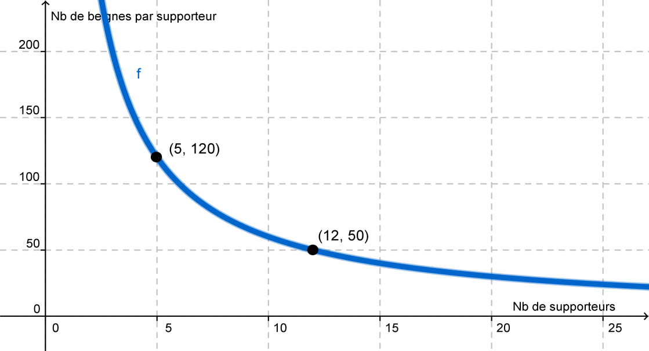

En plus de sa recette de beignes au maïs bouilli qu’il sait garder pour lui, Thomas garde en secret son nombre de supporteurs actuels et le nombre de beignes que chacun peut recevoir.

La solution de cette équation donne le nombre de beignes que pourrait recevoir chaque supporteur à l’heure actuelle.

Bien sûr, si les *10 doigts de la faim* appuient Thomas, ce nombre de beignes au maïs bouilli que recevrait chaque supporteur devra être revu à la baisse, malheur!

**Chez Mark…**

Mark n’aime pas cuisiner, il considère que c’est une perte de temps. Il préfère donc acheter des beignes au saucisson de Bologne pour pouvoir les donner à ses supporteurs.

La valeur numérique de cette expression algébrique, lorsque la variable égale , donne le montant d’argent, en dollars, que Mark possède pour l’achat des beignes au saucisson de Bologne.

Avec tout cet argent, Mark se rend donc chez Gaston et chez Hector pour comparer les prix pour les beignes au saucisson de Bologne.

Avec ce graphique, Mark a une bonne idée comment varient les prix chez Gaston avec la fonction et aussi chez Hector, avec la fonction .

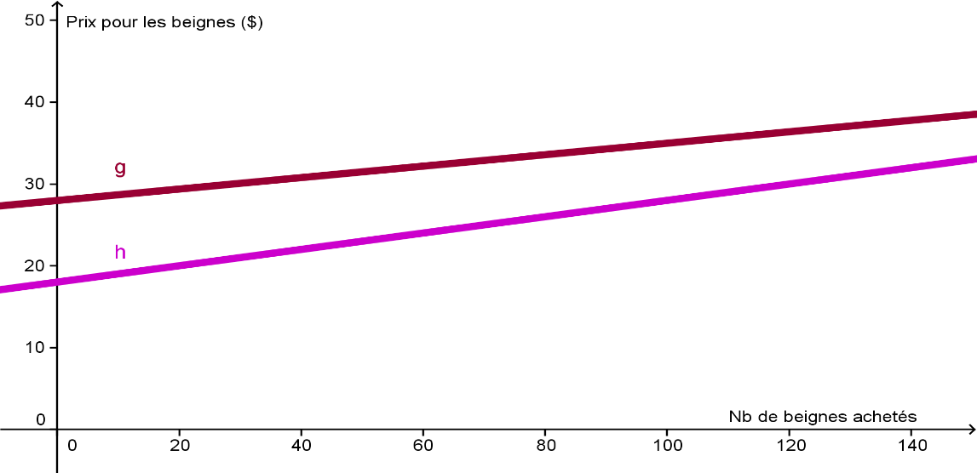

De plus, Mark sait ceci : - L’ordonnée à l’origine de la fonction est

-

-

Mark choisit bien sûr le commerçant qui offre le plus de beignes pour son argent.

Sans compter l’appui potentiel des *10 doigts de la faim*, Mark, qui n’est pas cachotier, annonce à tous qu’il a présentement 25 supporteurs à qui il veut partager ses beignes tout juste achetés.

Bien sûr, si les *10 doigts de la faim* appuient Mark, le nombre de beignes au saucisson de Bologne que recevrait chaque supporteur devra être revu à la baisse, malheur!

**Vers quelle candidat la bande des *10 doigts de la faim*, devrait-elle se tourner pour avoir le plus de beignes possible?**